Unit 2 Lesson 9: Midamos para encontrar el área

WU Observa y pregúntate: Grupos y arreglos (Warm up)

Student Task Statement
¿Qué observas? ¿Qué te preguntas?
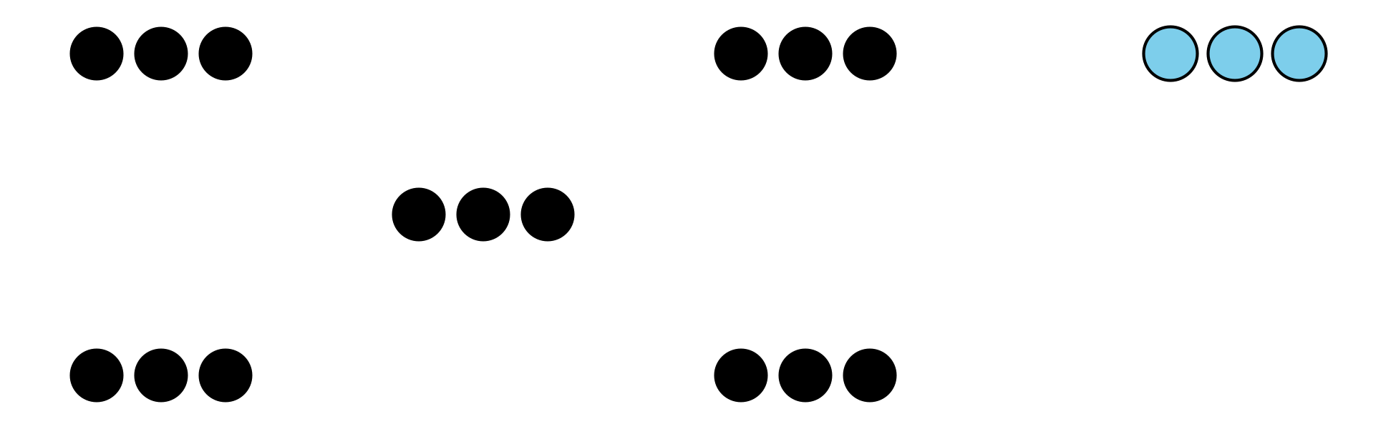
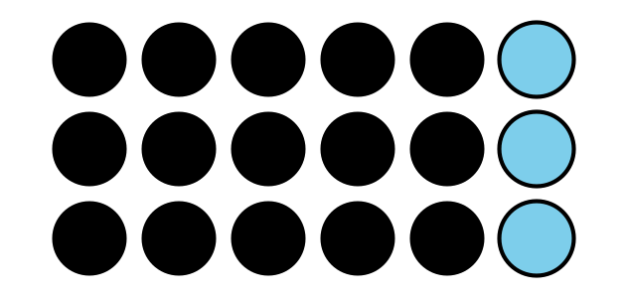

1 Midamos para encontrar el área

Images for Launch
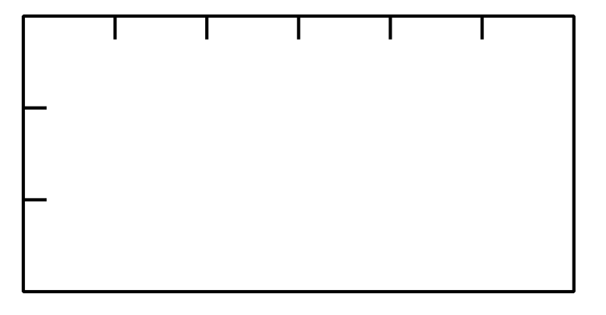
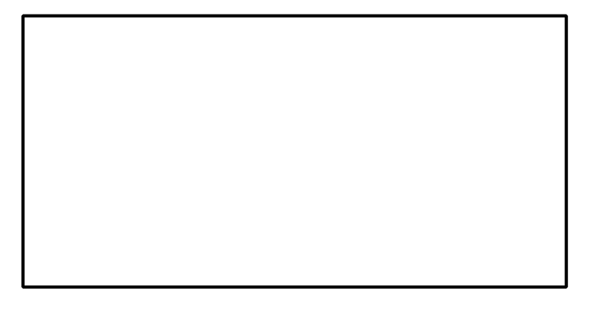

Student Task Statement
Usa una regla para medir los rectángulos. Después, calcula el área de los rectángulos, en centímetros cuadrados.
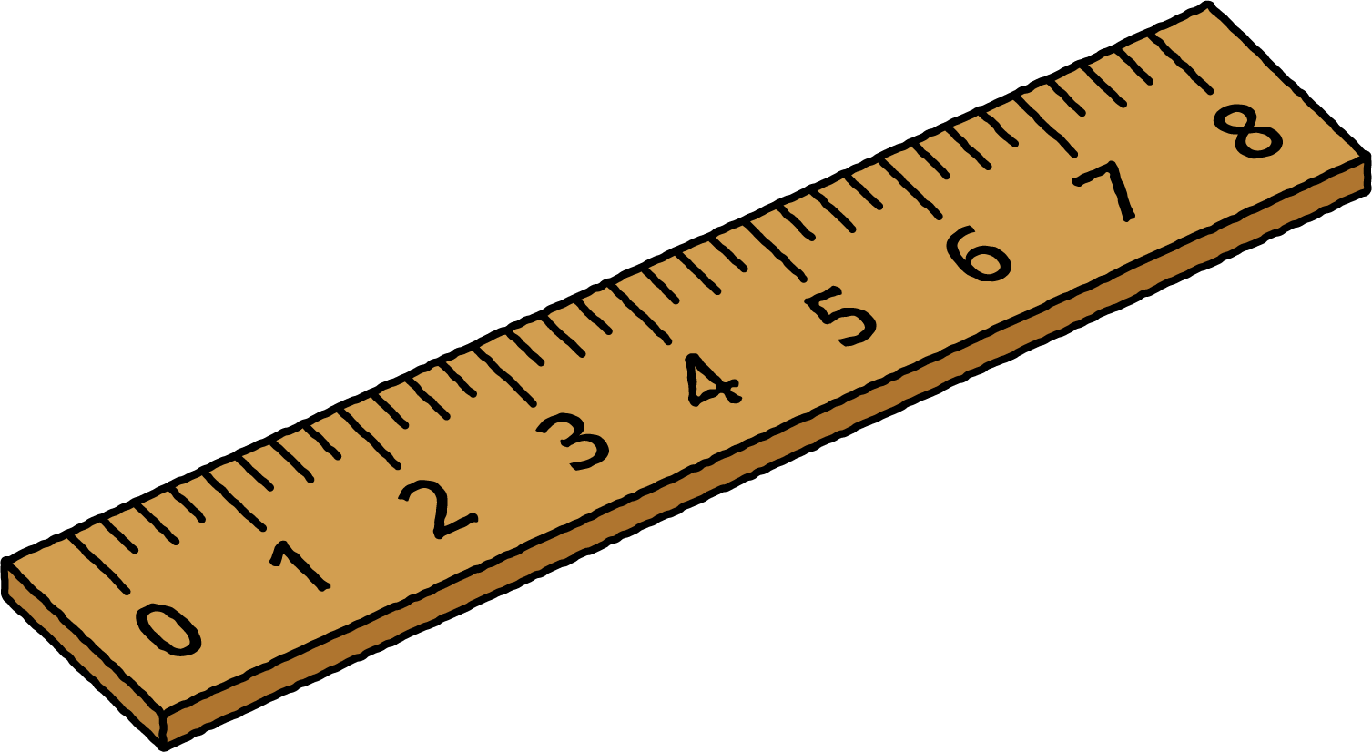
A
B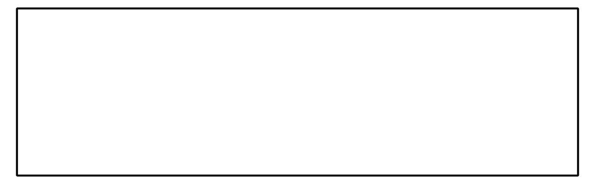
C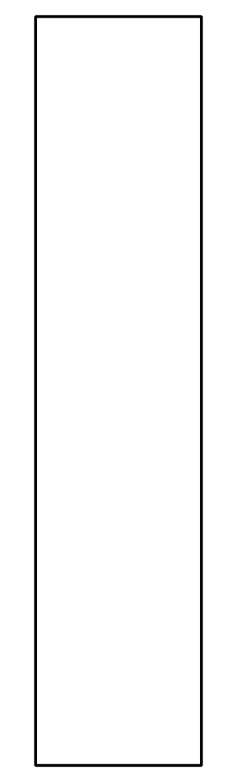

2 Hagamos un rectángulo

Student Task Statement
Tu profesor te dará un poco de cinta. Úsala para crear un rectángulo que tenga el área que le asignaron a tu grupo.
- Área 1: 4 pies cuadrados
- Área 2: 6 pies cuadrados
- Área 3: 9 pies cuadrados
- Área 4: 10 pies cuadrados
- Área 5: 12 pies cuadrados
- Área 6: 16 pies cuadrados
© CC BY 2021 Illustrative Mathematics®

